Индивидуальный проект. Этап 2

Дисциплина: Основы информационной безопасности

Жибицкая Евгения Дмитриевна

Содержание

# 1 Цель работы

Работа с ОС Kali Linux, установка на нее и подготовка к работе DVWA.

# 2 Выполнение работы

Переходим по ссылке https://github.com/digininja/DVWA в нужный репозиторий, открываем терминал и скачиваем его. Затем перемещаем в каталог /var/www/html. Также повышаем права до максимального уровня(рис. 1).

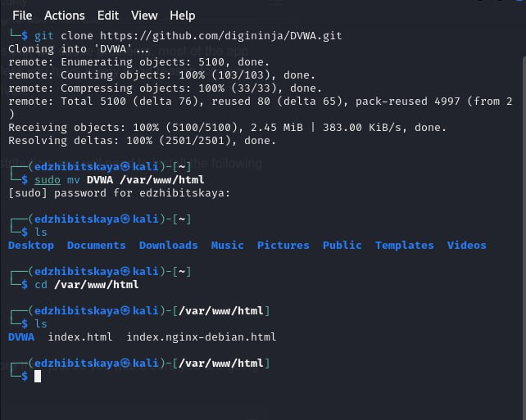

Рис. 1: Клонирование репозитория

Далее переходим к настройке mysql. Запускаем службу, проверям, что она активирована и открываем файл config.inc.php(рис. 2).

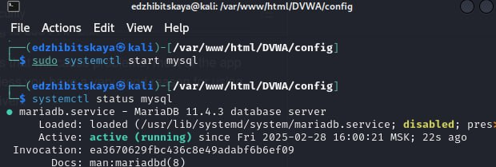

Рис. 2: Запуск mysql

Открываем файл и редактируем содержимое согласно иструкции по установке(рис. **¿fig:003?**).

$_DVWA[ ‘db_server’] = ‘127.0.0.1’; $_DVWA[ ‘db_port’] = ‘3306’; $_DVWA[ ‘db_user’ ] = ‘dvwa’; $_DVWA[ ‘db_password’ ] = ‘p@ssw0rd’; $_DVWA[ ‘db_database’ ] = ‘dvwa’;

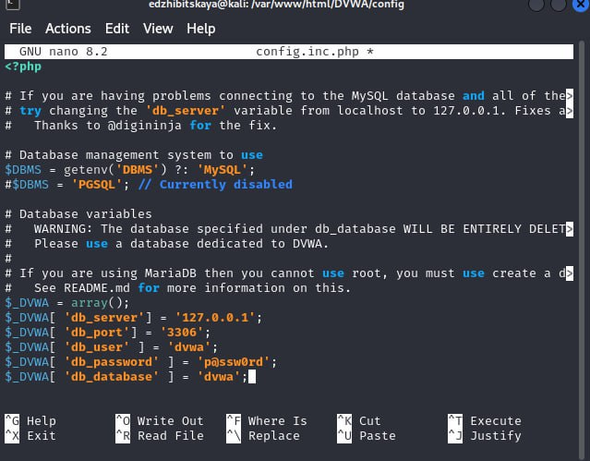:

Далее прописываем следующие команды для настройки MAriaDB(база данных по умолчанию на Kali)(рис. 3).

MariaDB [(none)]> create database dvwa; Query OK, 1 row affected (0.00 sec)

MariaDB [(none)]> create user dvwa@localhost identified by ‘p@ssw0rd’; Query OK, 0 rows affected (0.01 sec)

MariaDB [(none)]> grant all on dvwa.* to dvwa@localhost; Query OK, 0 rows affected (0.01 sec)

MariaDB [(none)]> flush privileges; Query OK, 0 rows affected (0.00 sec)

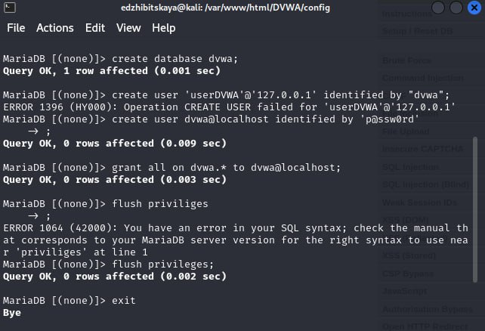

Рис. 3: Настройки MAriaDB

Запускаем также службу apache2, проверям ее работу, а также редактируем файл php.ini(рис. 4) и (рис. 5).

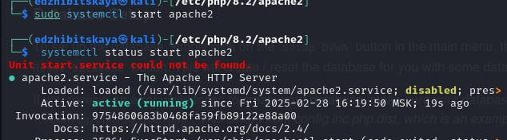

Рис. 4: Запуск apache2

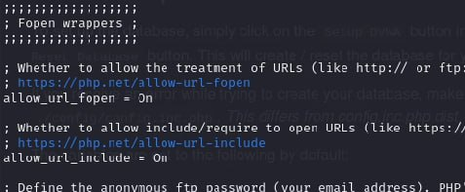

Рис. 5: Редактирование pph.ini

Далее переходим по адресу 127.0.0.1/DVWA/setup.php(рис. 6), прокручиваем вниз и нажимаем на кнопку “create and reset database”, вводим логи и пароль(рис. 7) и, наконец, попадаем на начальную страницу - установка завершена(рис. 8)

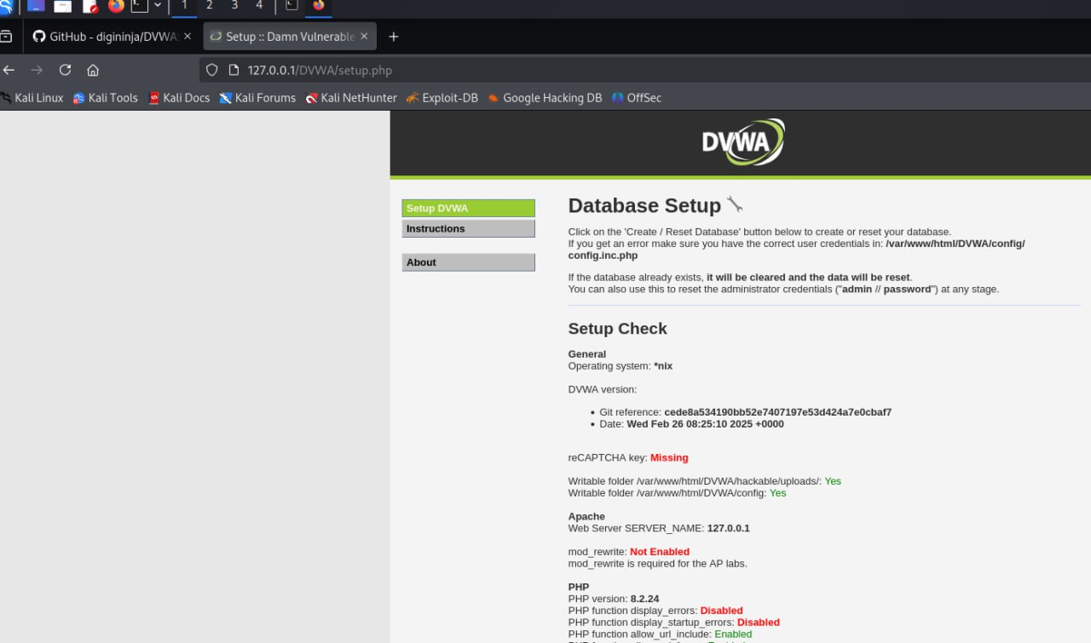

Рис. 6: 127.0.0.1/DVWA/setup.php

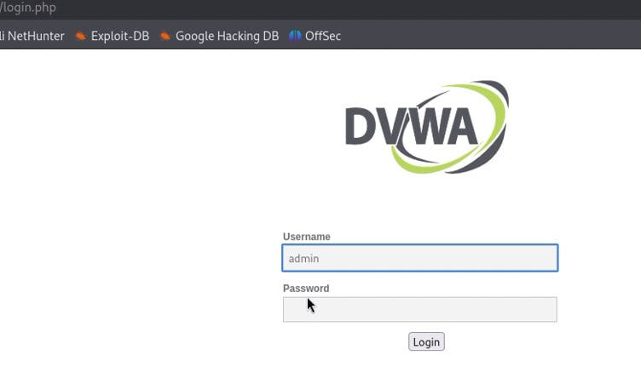

Рис. 7: Вход в систему

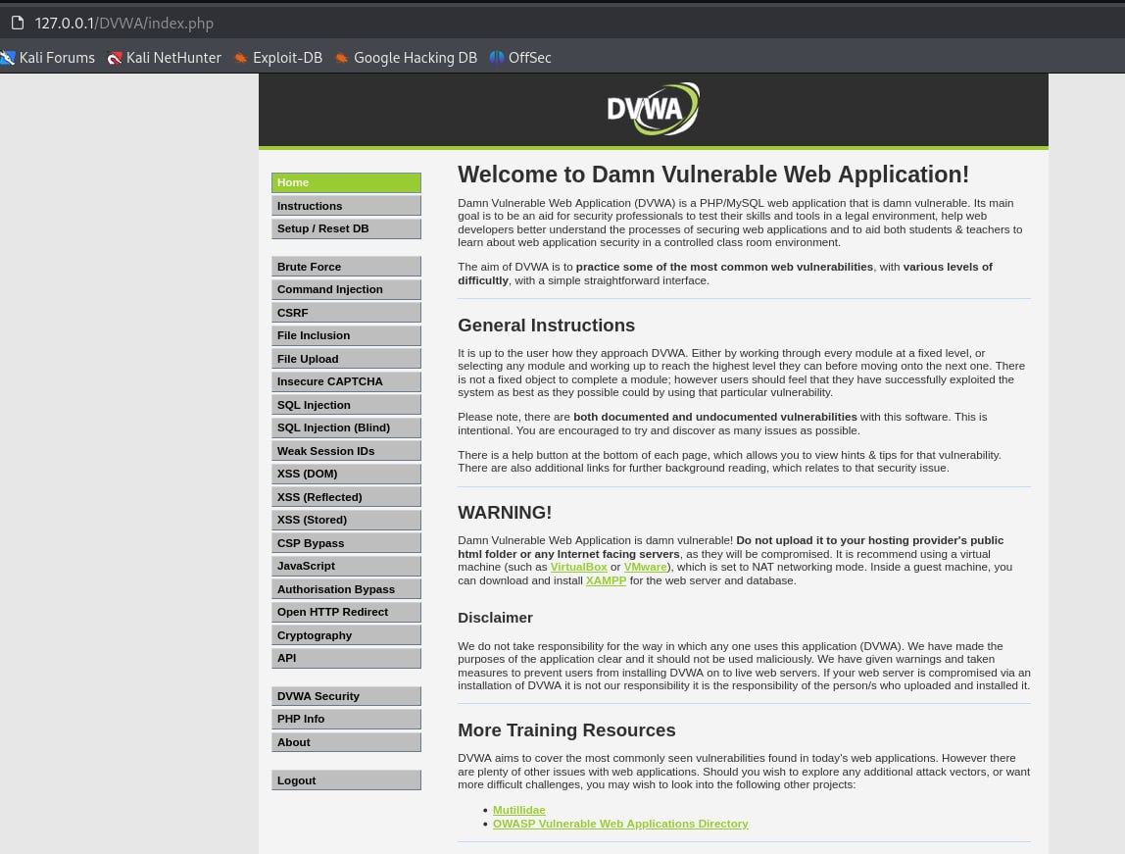

Рис. 8: Завершение установки

# 3 Выводы

В ходе работы была установлена DVWA в гостевую систему Kali Linux, создана ДБ и произведена настройка.

# Список литературы

[Репозиторий DVWA и инструкция по установке](https://github.com/digininja/DVWA)